Instituto Mato-grossense do Feijão, Pulses, Colheitas Especiais e Irrigação (IMAFIR-MT)
Universidade Federal de Viçosa (UFV)
Universidade Federal do Rio de Janeiro (UFRJ)

Estudo Envolvendo Levantamento Integrado de Informações dos Recursos Hídricos Superficiais e Subterrâneos para os Polos de Agricultura Irrigada do Centro Sul e do Alto Teles Pires no Estado de Mato Grosso

RELATÓRIO PARCIAL
Meta 04 – Estudo da disponibilidade hídrica superficial
Etapa 04.04 – Regionalização da Curva de Regularização para os trechos de rios em sub-bacias da BHRM e da BHTP que integram os Polos de Irrigação PICS-MT e PIATP-MT

Maio de 2025
- Introdução

A vazão dos rios apresenta variação sazonal ao longo do ano hidrológico, o que frequentemente limita seu uso contínuo para diversos fins. Além dessa variabilidade natural, as captações a fio d’água destinadas a múltiplos usos reduzem ainda mais a disponibilidade hídrica natural, restringindo a implantação de novos empreendimentos de irrigação ou a expansão dos existentes na bacia hidrográfica (Tucci & Clarke, 2016).
Uma estratégia eficaz para mitigar esse problema é a regularização de vazões por meio de reservatórios. Essa técnica visa aumentar a disponibilidade hídrica dos cursos d’água, garantindo o atendimento de demandas como irrigação, geração de energia e outros usos múltiplos no âmbito da bacia (Pruski & Pruski, 2011).
Uma etapa fundamental no projeto de reservatórios consiste na determinação do volume necessário para atender uma determinada vazão de demanda com um risco mínimo de falha. Para isso, são elaboradas curvas de regularização, as quais estabelecem a relação entre a vazão demandada e o volume requerido para sua garantia.
A capacidade de regularização de vazões em rios deve ter como referência a vazão média de longa duração (Q_{mld}), uma vez que a vazão máxima demandada não deve exceder 100% desse valor. Quando essa condição é desrespeitada, mesmo com a construção de reservatórios, não é possível garantir o atendimento contínuo da demanda sem risco de falhas operacionais. Em outras palavras, a possibilidade de o reservatório não conseguir atender à demanda hídrica torna-se elevada (Pruski; Silva, Koetz, 2006).
O limite de 100% da Q_{mld} representa um valor teórico. Na prática, entretanto, hidrólogos e instituições de gestão de recursos hídricos usualmente consideram 70% da Q_{mld} como um valor operacional mais seguro e realista (Genovez, 2016). Este percentual tem sido amplamente adotado por órgãos ambientais como parâmetro de referência nos estudos hidrológicos para a regularização de vazões.
Nesta fase do estudo, foram determinadas as curvas de regularização para as bacias dos rios Teles Pires e das Mortes, onde estão inseridas, respectivamente, partes dos polos de irrigação PIATP-MT e PICS-MT. Após a determinação das curvas, procedeu-se à regionalização com base na vazão média de longa duração (Q_{mld}) e no agrupamento das curvas segundo regiões hidrologicamente homogêneas identificadas nas referidas bacias.
Os dados obtidos neste estudo possuem potencial de aplicação em análises hidrológicas voltadas ao planejamento e dimensionamento de reservatórios nas regiões dos polos de irrigação PIATP-MT e PICS-MT, localizados nas bacias dos rios Teles Pires e das Mortes, respectivamente. As curvas de regularização regionalizadas, associadas à vazão média de longa duração (Q_{mld}), oferecem subsídios técnicos essenciais para avaliar a viabilidade de captação hídrica superficial e a maior segurança do atendimento às demandas ao longo do ano.

- Metodologia

As curvas de regularização de vazões foram elaboradas para as mesmas estações fluviométricas inseridas nas regiões hidrologicamente homogêneas previamente definidas para as bacias dos rios Teles Pires e das Mortes, conforme a Etapa 4 de regionalização de vazões. Nesta fase do estudo, adotou-se a equação de regionalização da vazão média de longa duração (Q_{mld}), estabelecida na referida etapa. Essa abordagem garante a consistência metodológica entre as análises de regionalização de vazões e de regularização, permitindo a aplicação dos resultados em escala regional.
As curvas de regularização de cada estação fluviométrica das bacias hidrográficas foram elaboradas com base no método de simulação do volume dos reservatórios para atendimento de diferentes percentuais de demanda em relação à vazão média de longa duração do rio. Maiores detalhes sobre esse método, assim como sobre o processo de regionalização, podem ser consultados em Pruski, Silva e Koetz (2006) e Tucci (2002).
Uma equação de regularização é uma função como apresentada na Equação 1.
$${\text{R}}_{\text{t}}\text{= }\frac{{\text{Q}}_{\text{r}}}{{\text{Q}}_{\text{mld}}}\text{x100}$$ | (1)
em que:
$${\text{R}}_{\text{t}}$$ | = | percentual da vazão média de longa duração que será regularizado;
$${\text{Q}}_{\text{r}}$$ | = | vazão regularizada (demandada) em função do tempo t em m³ s⁻¹; e
$${\text{Q}}_{\text{mld}}$$ | = | vazão média de longa duração do curso de água em m³ s⁻¹. Destaca-se que a vazão média de longa duração foi regionalizada para as bacias do rio Teles Pires e rio das Mortes na Etapa 4.03 deste estudo.

A capacidade mínima do reservatório (Cr) para atender a Equação 1 (Equação de regularização) foi obtida pela diferença entre o volume que seria necessário para atender a vazão requerida no período mais crítico (${\text{V}}_{\text{n}})$ e o volume que aflui (${\text{V}}_{\text{a}})$ ao reservatório no mesmo período (${\text{C }}_{\text{r}}\text{= }{\text{V}}_{\text{n}}\text{- }{\text{V}}_{\text{a}}$). Esse volume do reservatório foi obtido calculando a diferença das vazões na escala diária para diferentes valores de R_{t} (Equação 1) que representa a parcela da vazão média de longa duração que será regularizada. O valor de Cr foi calculado para vários períodos de estiagem dos anos hidrológicos da série histórica de vazões e o valor mais crítico foi considerado.
Após a obtenção do volume do reservatório para diferentes R_{t} plotou-se a curva de regularização adimensional. Nesse gráfico, o eixo das ordenadas representa Volume/Q_{mld}.1ano e o eixo das abscissas R_{t} (Equação 1). A evaporação do lago não foi considerada nesse cálculo.
Para o conjunto de pontos R_{t} e R_{adim} de cada curva de regularização adimensional ajustou-se o modelo de regressão potencial, conforme Equação 2.

$${\text{R}}_{\text{adim}}\text{= a}{\text{(}{\text{R}}_{\text{t}}\text{)}}^{\text{b}}\text{ (2)}$$

em que:
$${\text{R}}_{\text{adim}}$$ | = | volume adimensional obtido por Volume/Q_{mld}.1ano;
${\text{R}}_{\text{t}}$ | = | percentual de regularização da vazão média de longa duração, %; e
a e b | = | coeficientes de ajuste do modelo de regressão, obtido pelo método dos mínimos quadrados.

A incerteza do modelo de regressão foi determinada com o método de Regressão Bayesiana via Cadeias de Markov Monte Carlo (MCMC), implementada pela função MCMCregress do pacote MCMCpack (Matin; Quinn; Park, 2011) no software R. A qualidade do ajuste do modelo de regressão foi avaliada com o coeficiente de determinação (R²).
Por fim, avaliou-se a possibilidade de agrupamento das curvas de regularização com base nas regiões hidrologicamente homogêneas em que se inserem as bacias hidrográficas dos rios Teles Pires e das Mortes. Para isso, foi utilizado o teste de identidade de modelos, com a aplicação do Teste de Chow (Chow, 1960), o qual permite verificar se diferentes conjuntos de dados podem ser descritos por um único modelo estatístico.
O Teste de Chow compara dois modelos de regressão: um ajustado de forma conjunta (modelo médio) e outro ajustado separadamente para cada curva individual. A partir dessa comparação, avalia-se se os coeficientes das regressões diferem significativamente, indicando a presença (ou ausência) de quebras estruturais entre os modelos.
Neste estudo, adotou-se um nível de significância de 5%. As curvas que não apresentaram diferenças estatisticamente significativas (p-valor > 0,05) foram consideradas estatisticamente equivalentes, sendo, portanto, representadas por uma única equação potencial.
Como resultado, foram definidas regiões específicas dentro das bacias hidrográficas, agrupando-se as estações fluviométricas que compartilham curvas de regularização (Equação 2) estatisticamente semelhantes.

- Resultados Parciais

Na Tabela 1, apresentam-se as equações de regularização obtidas para as seções transversais das estações fluviométricas situadas nas bacias dos rios Teles Pires e das Mortes, acompanhadas dos respectivos coeficientes de determinação (R²) das regressões. Também está incluída nesta tabela a “curva média” que representa determinada região de regularização da bacia. No Anexo I são apresentadas as curvas de regularização para cada uma das estações fluviométricas utilizadas nas bacias dos rios Teles Pires e das Mortes.
Na bacia do rio Teles Pires, foi possível agrupar os dados das estações 17280000 e 17300000, localizadas na região do Alto Teles Pires (Região IV – Figura 1), bem como das estações 17355000, 17380000 e 17420000, pertencentes ao Baixo Teles Pires (Região VIII – Figura 1). Já na bacia do rio das Mortes, considerando a similaridade entre as curvas de regularização, as estações 26100000 e 26200000 puderam ser agrupadas, caracterizando a Região III (Figura 2).
Conforme descrito na metodologia, os dados das estações agrupadas foram utilizados para o ajuste de um novo modelo de regressão, que foi então comparado às curvas individuais por meio do teste de Chow, adotando-se um nível de significância de 5%. Os resultados desse teste estão apresentados na Tabela 2.
Os valores de p obtidos foram superiores a 0,05 (Tabela 2), o que indica que a hipótese nula (H₀) do teste não pode ser rejeitada. Ou seja, não há diferença estatisticamente significativa entre o modelo de regressão ajustado com os dados agrupados (“modelo médio”) e os modelos individuais das estações. Assim, o modelo médio pode ser adotado como representativo da região correspondente.
Para as estações cujas curvas individuais não puderam ser agrupadas com base nos resultados do teste de Chow, as equações de regularização permaneceram como representativas exclusivas de suas respectivas áreas de drenagem.
Na Tabela 1 também podem ser consultadas as equações de regularização representativa de cada região de regularização bem como os intervalos de confiança dos coeficientes a e b do modelo potencial obtido pelo método MCMC. Nas Figuras 3 e 4 podem ser observadas as curvas de regularização representativas de cada região das bacias do Teles Pires e rio das Mortes e seu intervalo de confiança.
As Figuras 1 e 2 ilustram a distribuição espacial das regiões das bacias, com a respectiva correspondência a cada equação de regularização de vazões.
A aplicação das equações de regularização requer o conhecimento prévio da vazão média de longa duração (Q_{mld}), que pode ser estimada por meio das Equações de Regionalização (Etapa 4) definidas para as regiões hidrologicamente homogêneas das bacias dos rios Teles Pires e das Mortes.

Tabela 1 - Resultado da regionalização da curva de regularização de vazão para as bacias hidrográficas do rio Teles Pires – BHTP/PIATP-MT e do rio das Mortes - BHRM/PICS-MT
Bacia | RHH | RCR | Estação | Equação da Estação | R² | Equação da Região | R² | a - IC | a - IC | b - IC | b - IC
 |  |  |  |  |  |  |  | 2,5% | 97,5% | 2,5% | 97,5%
Teles Pires | IV | I | 17200000 | Radim = 1,71111550153603.10⁻⁶(${\text{R}}_{\text{t}}$)^{2,82456337335404} | 0,852 | Radim = 1,71111550153603.10⁻⁶(${\text{R}}_{\text{t}}$)^{2,82456337335404} | 0,852 | 8,91463650088532.10⁻⁷ | 3,2825334944087.10⁻⁶ | 2,65901438819944 | 2,98994675148473
Teles Pires | IV | II | 17210000 | Radim = 4,58589730055456.10⁻⁶(${\text{R}}_{\text{t}}$)^{2,55021819914771} | 0,972 | Radim = 4,58589730055456.10⁻⁶(${\text{R}}_{\text{t}}$)^{2,55021819914771} | 0,972 | 3,30359094466915.10⁻⁶ | 6,36359938952313.10⁻⁶ | 2,46884347170441 | 2,63161921155893
Teles Pires | IV | III | 17230000 | Radim = 1,56116620779121.10⁻¹²(${\text{R}}_{\text{t}}$)^{5,69028205747201} | 0,944 | Radim = 1,56116620779121.10⁻¹²(${\text{R}}_{\text{t}}$)^{5,69028205747201} | 0,944 | 3,12105727684212.10⁻¹³ | 7,79290744559864.10⁻¹² | 5,31516004553656 | 6,06551572671093
Teles Pires | IV | IV | 17280000 | Radim = 3,60338299762604.10⁻⁸(${\text{R}}_{\text{t}}$)^{3,56611704914638} | 0,960 | Radim = 5,23960120671488.10⁻⁹(${\text{R}}_{\text{t}}$)^{4,00865712795016} | 0,914 | 2,26656388924406.10⁻⁹ | 1,21134322171882.10⁻⁸ | 3,80734650499631 | 4,20984293420736
Teles Pires | IV | IV | 17300000 | Radim = 1,39622573393673.10⁻⁹(${\text{R}}_{\text{t}}$)^{4,30945665591411} | 0,884
Teles Pires | IV | V | 17340000 | Radim = 2,59861767268292.10⁻⁷(${\text{R}}_{\text{t}}$)^{3,15620156124811} | 0,972 | Radim = 2,59861767268292.10⁻⁷(${\text{R}}_{\text{t}}$)^{3,15620156124811} | 0,972 | 1,8798440952657.10⁻⁷ | 3,59078096949628.10⁻⁷ | 3,07748429341242 | 3,23497110865949
Teles Pires | IV | VI | 17350000 | Radim = 2,29046256796361.10⁻⁴(${\text{R}}_{\text{t}}$)^{1,73352720727488} | 0,986 | Radim = 2,29046256796361.10⁻⁴(${\text{R}}_{\text{t}}$)^{1,73352720727488} | 0,986 | 1,98573627671932.10⁻⁴ | 2,64189943009796.10⁻⁴ | 1,69577744995735 | 1,77121311836746
Teles Pires | IV | VII | 17355000 | Radim = 5,03090286851718.10⁻⁷(${\text{R}}_{\text{t}}$)^{3,08844888470699} | 0,977 | Radim = 1,30205403379019.10⁻⁶(${\text{R}}_{\text{t}}$)^{2,85306650988026} | 0,936 | 9,89829112611609.10⁻⁷ | 1,71299244210011.10⁻⁶ | 2,78491158496513 | 2,92110542134807
Teles Pires | IV | VII | 17380000 | Radim = 4,10524673381444.10⁻⁶(${\text{R}}_{\text{t}}$)^{2,59102460872696} | 0,954
Teles Pires | IV | VII | 17420000 | Radim = 1,15518465272647.10⁻⁶(${\text{R}}_{\text{t}}$)^{2,86106184214823} | 0,934
Rio das Mortes | VI | I | 26040000 | Radim = 7,09521201048005.10⁻¹³(${\text{R}}_{\text{t}}$)^{5,83497476294647} | 0,972 | Radim = 7,09521201048005.10⁻¹³(${\text{R}}_{\text{t}}$)^{5,83497476294647} | 0,972 | 1,59217480244766.10⁻¹³ | 3,15557626166975.10⁻¹² | 5,48927908126363 | 6,18092683191924
Rio das Mortes | VI | II | 26150000 | Radim = 4,12568820036229.10⁻⁶(${\text{R}}_{\text{t}}$)^{2,62036641292169} | 0,939 | Radim = 4,12568820036229.10⁻⁶(${\text{R}}_{\text{t}}$)^{2,62036641292169} | 0,939 | 2,86646169320431.10⁻⁶ | 5,93614249987216.10⁻⁶ | 2,52928211031006 | 2,71146203191151
Rio das Mortes | VI | III | 26100000 | Radim = 2,65550558623139.10⁻¹⁰(${\text{R}}_{\text{t}}$)^{4,65064356294678} | 0,928 | Radim = 5,75645256197128.10⁻¹⁰(${\text{R}}_{\text{t}}$)^{4,48908715809864} | 0,914 | 1,98534007285353.10⁻¹⁰ | 1,6685885026065.10⁻⁹ | 4,23539429027526 | 4,74254509507933
Rio das Mortes | VI | III | 26200000 | Radim = 2,0661631878019310⁻⁹(${\text{R}}_{\text{t}}$)^{4,21199571614646} | 0,939
RHH: região hidrologicamente homogênea; RCR: Região da Curva de Regularização na bacia (mapa); Estação: Estação fluviométrica utilizada para gerar a curva de regularização; Radim é o volume adimensional do reservatório; ${\text{R}}_{\text{t}}$ é o percentual da vazão média de longa duração regularizada (Equação 1); R²: coeficiente de determinação; a – IC – 2,5 e 97,5%: intervalo de confiança inferior e superior do coeficiente de ajuste “a” para a RCR; b – IC – 2,5 e 97,5%: intervalo de confiança inferior e superior do coeficiente de ajuste “b” para a RCR.
Equação regionalização da Q_{mld} (Teles Pires): ${\text{Q}}_{\text{mld}}\text{= 0,570537.}{\text{(Peq)}}^{\text{0,945462}}$
Equação regionalização da Q_{mld} (Rio das Mortes): ${\text{Q}}_{\text{mld}}\text{= 0,040068.}{\text{(A)}}^{\text{0,909446}}$ (P1-R3); ${\text{Q}}_{\text{mld}}\text{= 0,381725.}{\text{(Peq)}}^{\text{0.975071}}$ (P2-R2/R3)
Volume (hm³) = (R_{adim}).(Q_{mld}).(31,536)

Figura 1. Mapa de regiões da curva de regularização de vazões da bacia hidrográfica do rio Teles Pires - BHTP/PIATP-MT

Figura 2 - Mapa de regiões da curva de regularização de vazões da bacia hidrográfica do rio das Mortes - BHRM/PICS-MT
Tabela 2 - Valor-p do teste de Chow entre a curva de regularização agrupadas (média) da região e as curvas individuais das estações fluviométricas da área
Bacia | RCR | Estação | Valor – p (Teste de Chow)
Teles Pires | IV | 17280000 | 0,88354
Teles Pires | IV | 17300000 | 0,89296
Teles Pires | VII | 17355000 | 0,40118
Teles Pires | VII | 17380000 | 0,53769
Teles Pires | VII | 17420000 | 0,05495
Rio das Mortes | III | 26100000 | 0,42554
Rio das Mortes | III | 26200000 | 0,31055

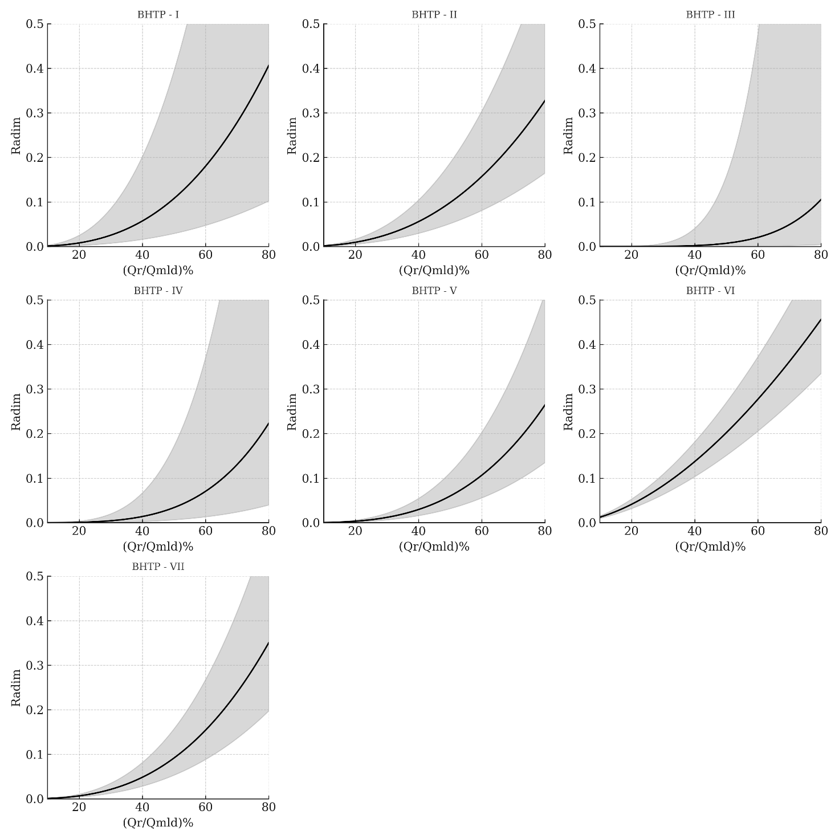
Figura 3. Gráficos das curvas de regularização de vazões da bacia hidrográfica do rio Teles Pires.
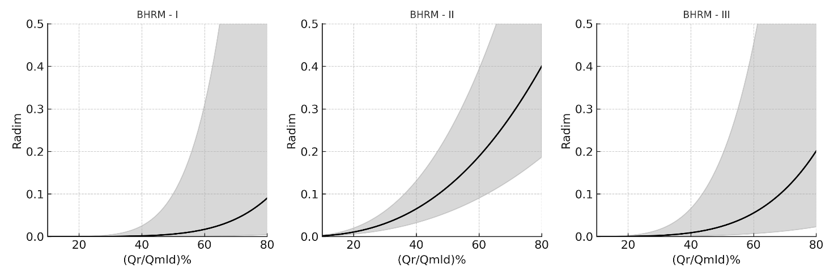
Figura 4 - Gráficos das curvas de regularização de vazões da bacia hidrográfica do rio das Mortes.

Na sequência é apresentado um exemplo de aplicação das equações de regularização descritas na Tabela 1, considerando uma determinada vazão de captação.

Exemplo de Aplicação: Estimativa do volume de um reservatório para garantir uma vazão a ser regularizada de 400 L s⁻¹. Segue dados do ponto do rio em que será construído o reservatório:

- Área da Bacia: 500 km²
- Bacia localizada na região IV – Teles Pires (Mapa Figura 1)
- Vazão de demanda: Q_{d} = 0,40 m³ s⁻¹
- Vazão mínima Q₉₅: 2,3 m³ s⁻¹ (obtida com a equação de regionalização)
- Vazão média de longa duração (Q_{mld}):13,5 m³ s⁻¹ (obtida com a equação de regionalização)
- Vazão residual: 70%Q₉₅ = 1,61 m³ s⁻¹
- Vazão a ser regularizada: Q_{r}= Q_{d} + 70%Q₉₅ = 2,01 m³ s⁻¹ (sem considerar perdas por evaporação)
- Modelo da curva regional adimensional da região IV – Teles Pires (Tabela 1):
Radim = 5,23960120671488.10⁻⁹(${\text{R}}_{\text{t}}$)^{4,00865712795016}
1 – Cálculo do Percentual a ser regularizado (${\text{R}}_{\text{t}}$):
$${\text{R}}_{\text{t}}\text{= }\frac{{\text{Q}}_{\text{r}}}{{\text{Q}}_{\text{mld}}}\text{x100}\text{ = }\frac{\text{2,01}}{\text{13,5}}\text{x100 = 14,9\%}$$
2 – Cálculo do volume adimensional:

Radim = 5,23960120671488.10⁻⁹(${\text{R}}_{\text{t}}$)^{4,00865712795016}= 5,23960120671488.10⁻⁹(14,9)^{4,00865712795016} = 2,64362427293126.10⁻⁴

3 – Cálculo do Volume em hm³:
Volume (hm³) = (R_{adim}).(Q_{mld}).(31,536)

Volume (hm³) = (2,64362427293126.10⁻⁴).(13,5).(31,536) = 0,112549 hm³ = 112.542,6 m³

Desta forma o volume mínimo do reservatório para atender a demanda de 400 L s⁻¹ é de 112.542,6 m³

- Considerações Parciais

As equações apresentadas na Tabela 1 estão associadas às incertezas provenientes dos dados de vazões das estações fluviométricas, da extensão das séries históricas disponíveis, da variabilidade dos dados e do ajuste do modelo de regressão potencial. Dessa forma, recomenda-se que o hidrólogo considere tais incertezas no dimensionamento do volume dos reservatórios.
Ressalta-se que a regionalização das curvas de regularização (Tabela 1) possibilita uma primeira estimativa do potencial de regularização em locais sem dados fluviométricos, sendo uma informação essencial para estudos de planejamento hídrico e para a quantificação de projetos de pequena escala, como barramentos destinados ao atendimento de demandas de irrigação.
É importante destacar também as limitações das equações ajustadas neste estudo (Tabela 1), conforme apontado por Tucci (2002), a saber:
- A regionalização da curva de regularização considera a demanda constante ao longo do tempo.
- As perdas por evaporação não foram incorporadas nos cálculos, devendo ser estimadas e incluídas pelo hidrólogo no momento do dimensionamento do reservatório.
- As equações apresentadas devem ser aplicadas exclusivamente a bacias sem reservatórios com função de regularização a montante, para garantir a representatividade hidrológica das curvas.

Ressalta-se que devido a paralização das atividades do projeto no início de 2025 por falta de repasse de recurso, a quais somente foram retomadas em maio de 2025, as atividades listadas abaixo, referentes à Etapa 04.04 da Meta 04 do projeto, ainda estão em desenvolvimento.
- Obtenção das vazões outorgadas para os trechos de rios em sub-bacias da BHRM e da BHTP que integram os Pólos de Irrigação PICS e PIATP.
- Identificação das regiões com potenciais conflitos pelo uso da água, a partir do balanço hídrico quantitativo para os trechos de rios em sub-bacias da BHRM e da BHTP que integram os Pólos de Irrigação PICS-MT e PIATP-MT.
- Obtenção do coeficiente de regularização de vazão de rios em sub-bacias da BHRM e da BHTP que integram os Pólos de Irrigação PICS e PIATP.

- Referências

CHOW, G. C. Tests of equality between sets of coefficients in two linear regressions. Econometrica, v. 28, n. 3, p. 591–605, 1960.
GENOVEZ, A. M. Método de determinação de volumes de armazenamento de reservatórios para regularização anual. In: PAIVA, J. B. D.; Paiva, E. M. C. D. Hidrologia Aplicada a Gestão de Pequenas Bacias Hidrográficas. Porto Alegre: ABRHidro, 2016. Cap. 7. p. 169-222.
PRUSKI, F. F.; SILVA, D. D.; KOETZ, M. Estudo de vazão em cursos d’água. Viçosa: AEAGRI, 2006. 151 p.
PRUSKI, F. F.; PRUSKI, P. L. Tecnologia e inovação frente a gestão de recursos hídricos. In: MEDEIROS, S. S.; GHEYA, H. R.; GALVÃO, C. O.; PAZ, V. P. S. Recursos hídricos em regiões áridas e semiáridas. Campina Grande: Instituto Nacional do Semiárido, 2011. Cap. 2. p. 27-58.
MARTIN, A. D.; QUINN, K. M.; PARK, J. H. MCMCpack: Markov Chain Monte Carlo in R. Journal of Statistical Software, v. 42, n. 9, p. 1–21, 2011.
TUCCI, C. E. M. Regionalização de vazões. Porto Alegre: UFRGS, 2002. 256 p.
TUCCI, C. E. M.; Clarke, R. T. Regionalização Hidrológica. In: PAIVA, J. B. D.; Paiva, E. M. C. D. Hidrologia Aplicada a Gestão de Pequenas Bacias Hidrográficas. Porto Alegre: ABRHidro, 2016. Cap. 7. p. 169-222.

ANEXO I
Figura A1 - Curvas de regularização das estações fluviométricas das regiões I, II, III, IV e V da bacia do Rio Teles Pires, em que x é (Q_{r}/Q_{mld})% e y é o volume adimensional.

Figura A2 - Curvas de regularização das estações fluviométricas das regiões VI e VII da bacia do Rio Teles Pires, em que x é (Q_{r}/Q_{mld})% e y é o volume adimensional.

Figura A3 - Curvas de regularização das estações fluviométricas das regiões I, II e III da bacia do Rio da Mortes, em que x é (Q_{r}/Q_{mld})% e y é o volume adimensional.

